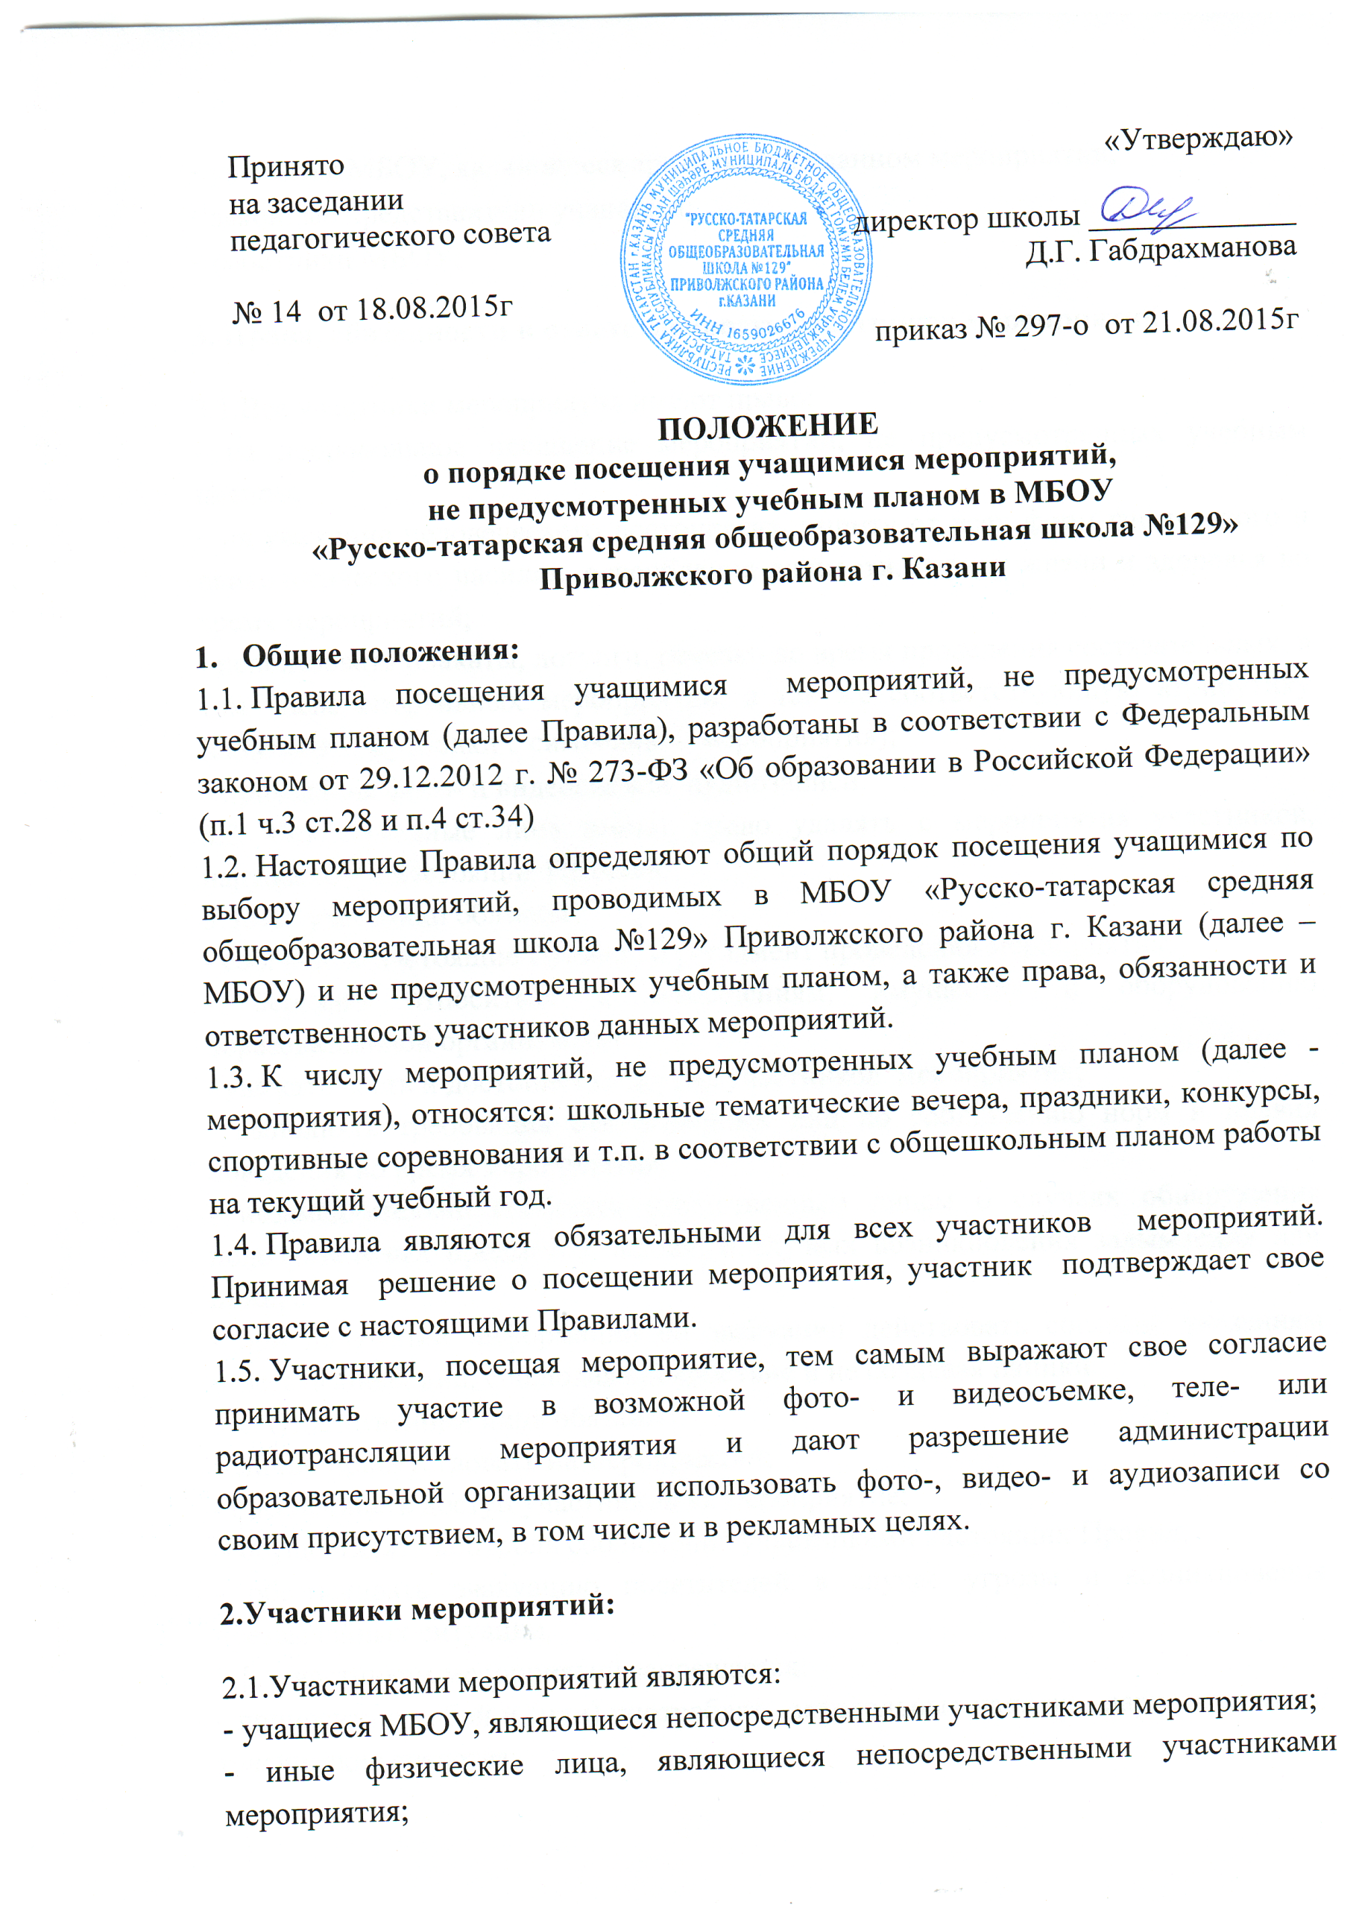Принято
на заседании
педагогического совета

№_____от ________________

- учащиеся МБОУ, являющиеся непосредственными участниками мероприятия;
- иные физические лица, являющиеся непосредственными участниками мероприятия;
- учащиеся МБОУ, являющиеся зрителями на данном мероприятии;
- законные представители учащихся;
- работники МБОУ;
3. Права, обязанности и ответственность участников мероприятий:
3.1.Все участники мероприятия имеют право:
- на добровольное посещение мероприятий, не предусмотренных учебным планом;
- на уважение человеческого достоинства, защиту от всех форм физического и психологического насилия, оскорбления личности, охрану жизни и здоровья во время мероприятий;
- использовать плакаты, лозунги, речевки во время проведения состязательных, в том числе спортивных мероприятий, а так же соответствующую атрибутику (бейсболки, футболки с символикой мероприятия);
- проведение фото- и видеосъемки, аудиозаписи.
3.2. Ответственные лица имеют право удалять с мероприятия участников, нарушающих настоящие Правила.
3.3.Все участники обязаны:
- соблюдать настоящие Правила и регламент проведения мероприятия;
- бережно относиться к помещениям, имуществу и оборудованию образовательной организации;
- уважать честь и достоинство других участников мероприятия;
- выполнять требования ответственных лиц по соблюдению норм и правил поведения во время мероприятия;
- незамедлительно сообщать ответственным лицам о случаях обнаружения подозрительных предметов, вещей, о случаях возникновения задымления или пожара;
- при получении информации об эвакуации действовать согласно указаниям ответственных лиц, соблюдая спокойствие и не создавая паники.
3.4. Ответственные лица обязаны:
- лично присутствовать на мероприятии;
- обеспечивать доступ участников на мероприятие;
- осуществлять контроль соблюдения участниками настоящих Правил;
- обеспечивать эвакуацию посетителей в случае угрозы и возникновения чрезвычайных ситуации.
3.5. Участникам мероприятий запрещается:
- приносить с собой и (или) употреблять алкогольные напитки, наркотические и токсические средства;
- приносить с собой оружие, огнеопасные, взрывчатые, пиротехнические, ядовитые и пахучие вещества, колющие и режущие предметы, стеклянную посуду и пластиковые бутылки, газовые баллончики;
- вносить большие портфели и сумки в помещение, в котором проводится мероприятие;
- курить в помещениях и на территории МБОУ;
- приводить и приносить с собой животных;
- проникать в служебные и производственные помещения МБОУ, раздевалки (не предоставленные для участников) и другие технические помещения;
- забираться на ограждения, парапеты, осветительные устройства, несущие конструкции, повреждать оборудование и элементы оформления мероприятия;
- совершать поступки, унижающие или оскорбляющие человеческое достоинство других посетителей, работников МБОУ, службы охраны;
- наносить любые надписи в здании МБОУ, а также на прилегающих к МБОУ тротуарных и автомобильных дорожках и на внешних стенах МБОУ;
- осуществлять агитационную или иную деятельность, адресованную неограниченному кругу лиц, выставлять напоказ знаки или иную символику, направленную на разжигание расовой, религиозной, национальной розни оскорбляющую посетителей, работников МБОУ, службу охраны;
- проявлять неуважение к посетителям, работникам МБОУ, службе охраны;
- приносить с собой напитки и еду (в том числе мороженое);
- приводить на мероприятие посторонних лиц без разрешения администрации МБОУ.
3.7. Участники, нарушившие настоящие Правила, могут быть не допущены к другим мероприятиям, проводимым в МБОУ.
3.10. Участники, причинившие МБОУ ущерб, компенсируют его, а также несут иную ответственность в случаях, предусмотренных действующим законодательством.

4. Условия посещения мероприятий:

4.1.Вход для посетителей в помещение, в котором проводится мероприятие, открывается заблаговременно.
4.2. Вход участников на мероприятие после его начала разрешается только по согласованию с ответственным лицом.
4.3.Участники проходят на мероприятие в соответствии с его регламентом.
4.4.Учащиеся неопрятного вида на мероприятие не допускаются (администрация МБОУ оставляет за собой право оценивать соответствие внешнего вида посетителей формату и имиджу мероприятия).

